SEZNAM KNJIG ZA DOMAČE BRANJE 2018/19

6. razred
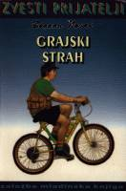 | 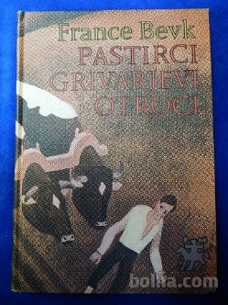
NOVAK, B. Bela past ali Grajski strah | BEVK, F. Pastirci

7. razred
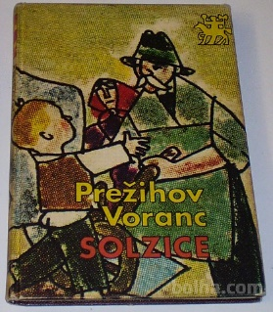 | 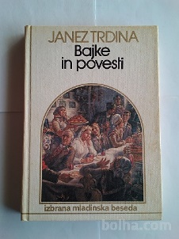
PREŽIHOV, V. Solzice | TRDINA, J. Bajke in povesti o Gorjancih

8. razred
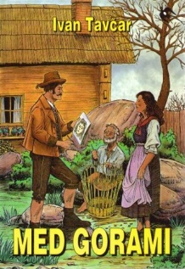 | 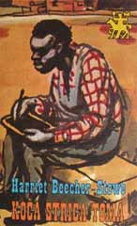
TAVČAR, I. Med gorami | STOWE, H. Koča strica Toma

9. razred
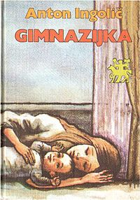 | 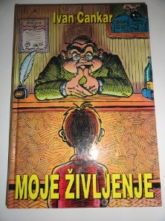
INGOLIČ, A. Gimnazijka | CANKAR, I. Moje življenje

